VENTA Y COMPRA DE AUTOS

Apaza Poma Geovany Alexander

Versión 2.0A

Cochabamba 15 de marzo de 2018

Tabla de Contenidos

1. Introducción……………………………………………………………………..3
2. Análisis de Requerimientos…………………………………………………...3
3. Objetivo general………………………………………………………………..4
4. Objetivos Específicos………………………………………………………….4
5. Límites y Alcances……………………………………………………………..4
6. Marco Teórico…………………………………………………………………..4
7. Diagrama de Casos de Uso…………………………………………………..5
8. Diagrama de Clases…………………………………………………………...7
9. Diagrama de Secuencia……………………………………………………….8
10. Conclusiones.............................................................................................8
11. Bibliografia.................................................................................................8

Informe Final del Proyecto

# Introducción

Se creó una empresa de autos que se encarga de la compra y venta de autos. Se realizan compras mayoritarias de automóviles para posteriormente vender a los clientes que opten por nosotros, el inconveniente es la tediosa tarea de almacenar los datos, colocarlos en orden y modificarlos si existiese algún cambio de datos. Por tal razón se implementara una base de datos que facilitara toda esta labor.

# Análisis de Requerimientos

**ADMINISTRADOR**

1. Comprar lotes de autos
   1. Código del lote
   2. Ciudad
   3. Teléfono
   4. Numero de Autos
2. Registrar datos del proovedor
   1. Código provedor
   2. Nombre
   3. Dirección
   4. Teléfono
3. Registrar datos de los autos
   1. Código auto
   2. Fecha de la compra
   3. Placa
   4. Numero de asientos
   5. Kilometrage
4. Registrar datos del cliente(comprador)
   1. Código cliente
   2. Nombre
   3. Dirección
   4. Teléfono
5. Crear contrato de venta
   1. Código cliente
   2. Código contrato
   3. Cantidad
   4. Descripcion

**CLIENTE**

1. Comprar auto o autos
   1. Código del auto
2. Crear contrato de compra
   1. Código cliente
   2. Código contrato
   3. Cantidad
   4. Descripcion

# Objetivo General

El objetivo general es almacenar los datos de un sistema de operativo de una empresa de autos que radica en la compra y venta. Se creara una base de datos a través del Modelo de Datos con el conocimiento impartido en la materia, los pasos a seguir son: datos, información, documento de visión, identificación de actores, diagramas de casos de uso, modelo de datos y el diagrama de clases. Posteriormente usamos Java en conjunto con MariaDB (en este lenguaje sql se creara la base de datos).

# Objetivos Específicos

El administrador y el usuario tendrán la facilidad a la hora de guardar y modificar datos de los clientes de nuestra empresa a través del código cliente o código auto.

# Límites y Alcances

La base de datos de la empresa se limita a almacenar los datos de los clientes y autos, además de los detalles de venta, no así de la modalidad de pago. Da a entender que la forma de pago se tiene que realizar en efectivo.

# Marco Teórico

StarUml:

“StarUML es una [herramienta UML](https://en.wikipedia.org/wiki/UML_tool) de MKLab. El software fue licenciado bajo una versión modificada de [GNU GPL](https://en.wikipedia.org/wiki/GNU_GPL) hasta 2014, cuando se lanzó una versión [reescrita](https://en.wikipedia.org/wiki/Rewrite_(programming)) 2.0.0 para pruebas beta bajo una licencia propietaria.

Después de haber sido abandonado durante un tiempo, el proyecto tuvo un resurgimiento para pasar de [Delphi](https://en.wikipedia.org/wiki/Delphi_programming_language) a [Java](https://en.wikipedia.org/wiki/Java_(programming_language)) / [Eclipse](https://en.wikipedia.org/wiki/Eclipse_(software)) y luego se detuvo nuevamente. El objetivo declarado del proyecto era reemplazar aplicaciones comerciales más grandes, como [Rational Rose](https://en.wikipedia.org/wiki/Rational_Rose) y [Borland Together](https://en.wikipedia.org/wiki/Borland_Together" \o "Borland juntos) .

StarUML es compatible con la mayoría de los tipos de diagrama especificados en [UML 2.0](https://en.wikipedia.org/wiki/Unified_Modeling_Language) . Actualmente no se [incluyen los](https://en.wikipedia.org/wiki/UML_Timing_Diagram)[diagramas de resumen de](https://en.wikipedia.org/wiki/Interaction_overview_diagram)[tiempo](https://en.wikipedia.org/wiki/UML_Timing_Diagram) e [interacción](https://en.wikipedia.org/wiki/Interaction_overview_diagram).”

Eclipse Java Oxygen:

“Eclipse es una plataforma de software compuesto por un conjunto de herramientas de programación de [código abierto](https://es.wikipedia.org/wiki/C%C3%B3digo_abierto) multiplataforma para desarrollar lo que el proyecto llama "Aplicaciones de Cliente Enriquecido", opuesto a las aplicaciones "Cliente-liviano" basadas en navegadores. Esta plataforma, típicamente ha sido usada para desarrollar [entornos de desarrollo integrados](https://es.wikipedia.org/wiki/Entorno_de_desarrollo_integrado) (del inglés IDE), como el IDE de [Java](https://es.wikipedia.org/wiki/Lenguaje_de_programaci%C3%B3n_Java) llamado *Java Development Toolkit* (JDT) y el compilador (ECJ) que se entrega como parte de Eclipse (y que son usados también para desarrollar el mismo Eclipse).”

MariaDB:

“MariaDB es un [sistema de gestión de bases de datos](https://es.wikipedia.org/wiki/Sistema_de_gesti%C3%B3n_de_bases_de_datos) derivado de [MySQL](https://es.wikipedia.org/wiki/MySQL" \o "MySQL) con [licencia GPL](https://es.wikipedia.org/wiki/Licencia_GPL) (General Public License).

MariaDB es un remplazo de MySQL con más funcionalidades y mejor rendimiento. Esto se debe a que Oracle compró MySQL y cambió el tipo de licencia por un privativo, aunque mantuvieron MySQL [Community Edition](http://www.vozidea.com/version-community-edition-de-moda" \o "Que es version Community Edition) bajo licencia GPL. La compatibilidad de MariaDB con MySQL es prácticamente total y por si fuese poco tenemos mejoras de rendimiento y funcionalidad. MariaDB está diseñado para reemplazar a MySQL directamente ya que mantiene las mismas órdenes, APIs y bibliotecas.”

# Diagramas de Casos de Uso

1. **Caso de Uso «Administrador»**

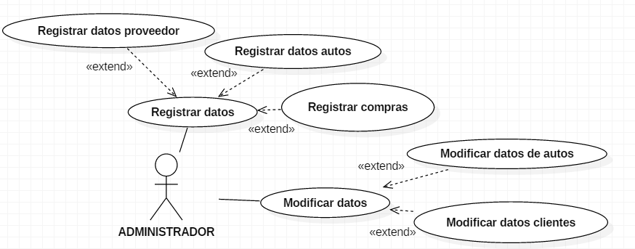

1. **Caso de Uso «Gerente de ventas»**

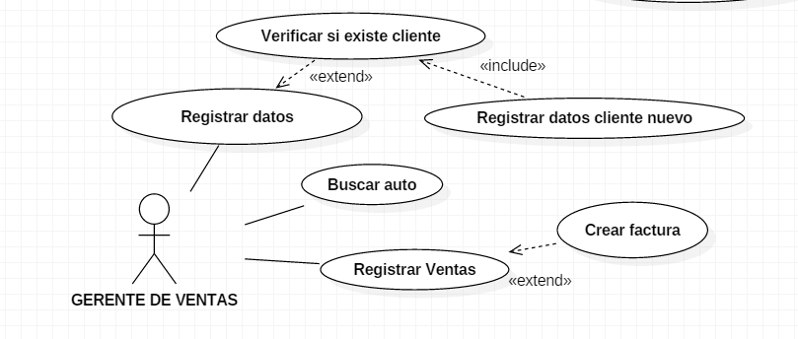

# Diagrama de Clases

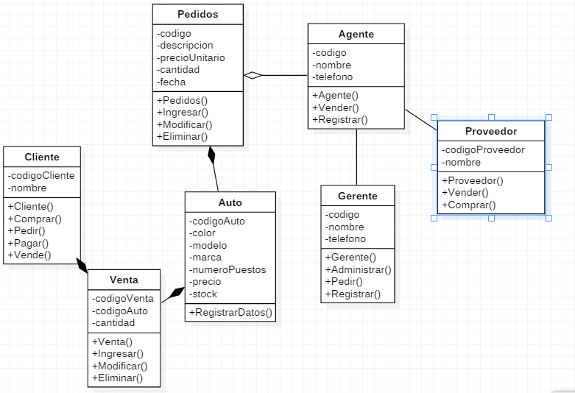

# Diagrama de Secuencia

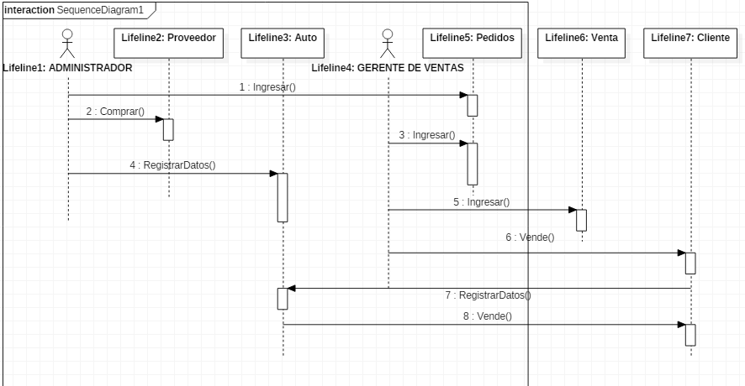

# Conclusiones

El programa funciona de manera correcta, se trabajó para poder obtener los objetivos planteados y ahora la empresa cuenta con un programa de compra y venta de autos sólido. Los conocimientos de la materia ayudaron en la realización de este programa.

# Bibliografia

* <https://mariadb.org/about/>
* <https://www.eclipse.org/>
* <https://blog.staruml.io/>
* <http://www.oracle.com/technetwork/java/community/index.html>